Ponavljanje PowerPoint
- Što je prezentacija?
- Kako prepoznati prezentaciju na računalu?
- Koja je razlika između nastavka (ekstenzije) .pptx i .ppsx
- Što znači nastavak .pptx?
- MS PowerPoint je dio paketa_____________________?
- Prezentaciju se sastoji od ______________________.
- Kako otvaramo novu prezentaciju?
- Kako otvaramo postojeću prezentaciju?
- Što su rezervirana mjesta?
- Možemo li brisati rezervirana mjesta? Ako da, objasni kako.
- Možemo li dodati rezervirana mjesta? Ako da, objasni kako.
- Na koje sve načine možemo dodati novi slajd?
- Gdje se umeće novi slajd u prezentaciji?
- Kako brišemo slajd?
- Možemo li pisati na prazan slajd?
- Što je dizajn slajda?
- Ispuna nekog oblika može biti?
- Kako ćemo označiti sve slajdove u prezentaciji?
- Kako ćemo označiti pojedine slajdove u prezentaciji?
- Možemo li primijeniti predložak dizajna na jedan slajd? Kako?
- Kako oblikujemo tekst na slajdovima? Navedi sve mogućnosti.
- Kako možemo kopirati, a kako premjestiti tekst pomoću tipkovnice?
- Što su animacije i što se može animirati?
- Vrste animacija.
- Koja od animacija ima zelenu boju.
- Kako pokrećemo prezentaciju od prvog slajda,a kako od trenutnog?
- Što sadrži kartica izgled i kartica dizajn kod uređivanja tablice?
- Iz oblika navedite 4 skupine oblika.
- Navedite prikaze programa PowerPoint.
- Što je slajd?
- Previše animacija može: ______________, __________________ i _______________________ .
- Što je prijelaz slajda?
- Postoje tri načina prikazivanja prezentacije publici.Udžbenik str.
- Što se u PowerPointu može ispisati?
- Kartica prikazana na slici zove se:
Ili ili
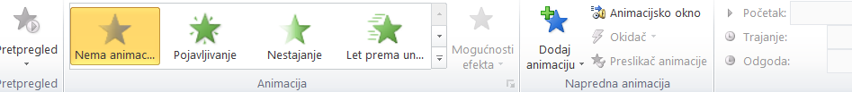
- Naredba Spremi za spremanje prezentacije nalazi se ________________ .
- Na kojoj se kartici nalaze gumbi za oblikovanje Fonta?
- Dijaprojekcija „gledanje na kiosku“ znači:
a. potpuno automatiziranu prezentaciju koja se ponavlja, a prikladna je za prikazivanje na sajmovima
b. prezentaciju kroz koju gledatelj samostalno napreduje korištenjem miša ili tipkovnice
c. prezentaciju koju izlaže govornik i sam izmjenjuje slajdove
d. prezentaciju koja samostalno napreduje do određenog dijela, a zatim se od gledatelja traži da odabirom područja koje ga zanima odredi njen daljnji tijek.
45. što se sve kod animacije teksta može odrediti?
46. Slajdovi se mogu izmjenjivati _________________ ili ___________________ .
47. Početak animacije može biti: _______________________, _____________ i _____________.
49. što je matrica slajda i što se njome postiže?
50. Navedite vrste dijagrama u powerpointu.
51. Što je isječak crteža Isječci crteža” je naziv za ilustracije, fotografije i slike koje dobivate uz sustav Microsoft Office.
52. Što znače slijedeće ikone:
i
53. Što može biti akcija nekog objekta na slajdu?
54. Na vrpci slovima abecede označite naredbe:
a. velika mala slova
b. smjer teksta
c. sjena teksta
d. razmak između znakova
e. desno poravnanje
f. SmartArt grafikon
g. povećaj uvlaku (ili neku drugu naredbu koja će biti zadana)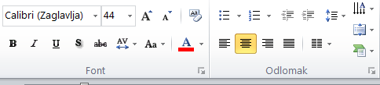

55. Što znače slijedeće tipkovničke kratice:
- Ctrl+A
- Ctrl+M
- Ctrl+S
- Ctrl+B
- Ctrl+I
- Ctrl+U
- Ctrl+O
- Ctrl+P
- Ctrl+N
- Ctrl+Z
- Ctrl+y
- Ctrl+f
- Ctrl+h

